ข้อมูล ณ เดือน 29 กุมภาพันธ์ 2567
รายงานการปฏิบัติราชการประจำเดือนกุมภาพันธ์

รายงานการปฏิบัติราชการประจำ เดือน กุมภาพันธ์ พ.ศ. 2567
ประจำปีงบประมาณ พ.ศ. 2567
สถานีตำรวจภูธรเมืองเพชรบุรี
งานสืบสวน
สภ.เมืองเพชรบุรี
เรียน ผู้บังคับบัญชา เพื่อโปรดทราบ
ภายใต้อำนวยการของ พ.ต.อ.วันชัย ขาวรัมย์ ผกก.สภ.เมืองเพชรบุรี ,พ.ต.ท.พิเชษฐ์ ชัยมาลา รอง ผกก.สส.ฯ
วันที่ 2 ก.พ. 67 เวลาประมาณ 16.30 น. พ.ต.ท.ธเนตร หนูกลัด สว.สส.สภ.เมืองเพชรบุรี พร้อมเจ้าหน้าที่ตำรวจชุดสืบสวน ได้ร่วมกันจับกุม น.ส.กัญญารัตน์ ศรีพรม อายุ 23 ปี เลขบัตรประชาชน 1-7699-00571-63-2 อยู่บ้านเลขที่ 113 ถ.พระทรง ต.ท่าราบ อ.เมือง จ.เพชรบุรี
ซึ่งเป็นบุคคลตามหมายจับศาลจังหวัดเดชอุดม ที่ จ.7/2567 ลง 23 มกราคม 2567 ซึ่งต้องหาว่ากระทำผิดฐาน ร่วมกันฉ้อโกง โดยการแสดงตนเป็นคนอื่น
สถานที่จับกุม ถนนสุรพันธ์ ซอย1 ต.ท่าราบ อ.เมือง จ.เพชรบุรี นำตัวผู้ต้องหาส่งพนักงานสอบสวน เพื่อดำเนินการ
ตามกฎหมายต่อไป
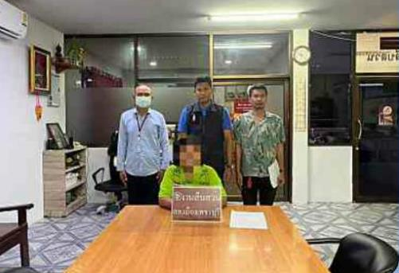

สภ.เมืองเพชรบุรี
เรียน ผู้บังคับบัญชา เพื่อโปรดทราบ
ภายใต้อำนวยการของ พ.ต.อ.วันชัย ขาวรัมย์ ผกก.สภ.เมืองเพชรบุรี ,พ.ต.ท.พิเชษฐ์ ชัยมาลา รอง ผกก.สส.ฯ
วันที่ 2 ก.พ.67 เวลาประมาณ 13.40 น. พ.ต.ท.ธเนตร หนูกลัด สว.สส.สภ.เมืองเพชรบุรี พร้อมเจ้าหน้าที่ตำรวจชุดสืบสวน ได้ร่วมกันจับกุม นายอัสลาม จักษุธรรม อายุ 22 ปี เลขบัตรประชาชน 17699 อยู่บ้านเลขที่ 76 ม.2 ต.โพไร่หวาน อ.เมือง จ.เพชรบุรี 1.เป็นบุคคลตามหมายจับศาลจังหวัดธัญบุรี ที่ จ10/2567 ลง 5 มกราคม 2567 ซึ่งต้องหาว่ากระทำผิดฐาน ร่วมกัน ฉ้อโกง ฉ้อโกงประชาชน โดยทุจริต หรือโดยหลอกลวง นำเข้าสู่ระบบ คอมพิวเตอร์ซึ่งข้อมูลคอมพิวเตอร์ที่บิดเบือน หรือปลอมไม่ว่าทั้งหมดหรือบางส่วน หรือข้อมูลคอมพิวเตอร์อันเป็นเท็จ โดยประการที่น่าจะเกิดความเสียหาย แก่ประชาชน ฯ
2.หมายจับศาลจังหวัดกระบี่ ที่ 463/2566 ลง 2 พฤศจิกายน 2566 ซึ่งต้องหาว่ากระทำผิดฐานร่วมฉ้อโกงประชาชนโดยแสดงตนเป็นคนอื่น, นำเข้าสู้ระบบคอมพิวเตอร์ซึ่งข้อมูลคอมพิวเตอร์ที่ บิดเบือนหรือปลอม ไม่ว่าทั้งหมดหรือบางส่วน หรือข้อมูลคอมพิวเตอร์ อันเป็นเท็จ โดยประการที่น่าจะเกิดความเสียหายแก่ประชาชน อันมิใช่ความผิดฐานหมิ่นประมาทตามประมวลกฎหมาย อาญา และ เปิดหรือยินยอมให้บุคคลอื่นใช้บัญชีเงินฝาก บัตรอิเล็กทรอนิกส์หรือบัญชีเงินอิเล็กทรอนิกส์ของตน โดยมิได้มี เจตนาใช้เพื่อตนหรือเพื่อกิจการที่ตนเกี่ยวข้องหรือยินยอมให้บุคคลอื่นใช้หรือยืมใช้เลขหมายโทรศัพท์สำหรับบริการ โทรศัพท์เคลื่อนที่ของตน ทั้งนี้โดยประการที่รู้หรือควรรู้ว่าจะนำไปใช้ในการกระทำความผิดเกี่ยวกับอาชญากรรมทาง เทคโนโลยีหรือความผิดทางอาญาอื่นใด
สถานที่จับกุม สภ.เมืองเพชรบุรีนำตัวผู้ต้องหาส่งพนักงานสอบสวน สภ.ธัญบุรี เพื่อดำเนินการตามกฎหมายต่อไป
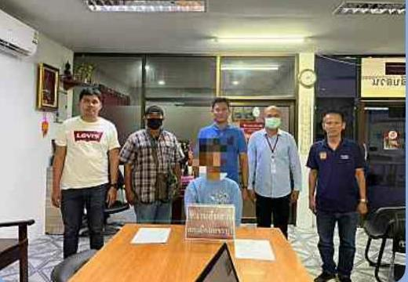

วันที่ 3 ก.พ.67 ตรวจสอบเหตุรถ จยย.หาย
เรียน ผู้บังคับบัญชา เพื่อโปรดทราบ
สภ.เมืองเพชรบุรี ขอรายงานเหตุ ลักทรัพย์ ดังนี้
1. วันเวลาที่เกิดเหตุ วันที่ 3 ก.พ. 2567 เวลาประมาณ 20.00 น. - 21.00 น.
2. สถานที่เกิดเหตุ วัดเสาวคนธ์ ม.9 ต.หัวสะพาน อ.เมือง จ.เพชรบุรี
3. ผู้เสียหาย นายอำนาจ จ่างศรี อายุ 57 ปี อยู่บ้านเลขที่ 103 ม.2 ต.วังตะโก อ.เมือง จ.เพชรบุรี โทร.064-2671223
4. ผู้ต้องหา (คู่กรณี) -
5. ทรัพย์สินที่ถูกประทุษร้ายหรือเสียหาย รถจักรยานยนต์ ยี่ห้อ ฮอนด้า เวฟ 125 สีน้ำเงิน หมายเลขทะเบียน กนม 854 เพชรบุรี จำนวน 1 คัน
6. พฤติการณ์โดยย่อ วันนี้ ( 3 ก.พ.67) เวลาประมาณ 18.00 น. นายอำนาจ ฯ ได้ขี่รถจักรยานยนต์คันดังกล่าว มาช่วยงานบวชภายในวัดเสาวคนธ์ฯ ซึ่งมีการจัดโต๊ะจีนและมีรำวง โดยจอดไว้ใกล้กับงานแต่ไม่ได้ล๊อคคอรถ จนกระทั่งเวลาประมาณ 20.00 น.นายอำนาจ ฯ ได้เดินมาเข้าห้องน้ำและยังเห็นว่ารถตนเองจอดอยู่ และได้เดินกลับไปรับประทานอาหารตามปกติ จนกระทั่ง เวลาประมาณ 21.00 น.นายอำนาจ ฯ ได้เดินมาที่รถเพื่อจะกลับบ้าน พบว่ารถจักรยานยนต์ของตนเองได้หายไป ร.ต.อ.อลงกต น้อยแสง รอง สว.สส.ฯ พร้อมเวรสืบสวน ตรวจสอบที่เกิดเหตุ พบว่าไม่มีกล้องวงจรปิด จาการสอบถาม ไม่มีผู้ใดพบเห็นเหตุการณ์ และไม่ทราบทิศทางหลบหนี
7. ชื่อหัวหน้าสถานี พ.ต.อ.วันชัย ขาวรัมย์ ผกก.สภ.เมืองเพชรบุรี โทร. 089-6875777
8.พนักสอบสวนผู้รับผิดชอบ พ.ต.ต.จิราภา แจ่มแสง สว.(สอบสวน) สภ.เมืองเพชรบุรี โทร.080-2684374
หมายเหตุ ได้รถคืนในวันรุ่งขึ้น
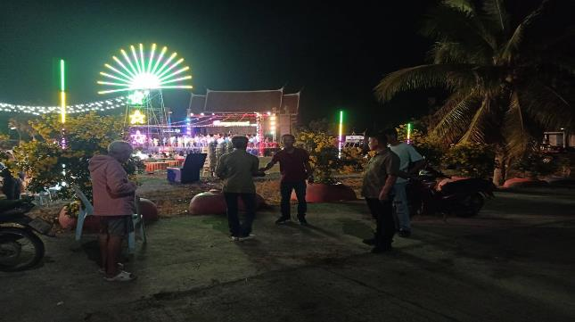

สภ.เมืองเพชรบุรี
เรียน ผู้บังคับบัญชา เพื่อโปรดทราบ
ภายใต้อำนวยการของ พ.ต.อ.วันชัย ขาวรัมย์ ผกก.สภ.เมืองเพชรบุรี ,พ.ต.ท.พิเชษฐ์ ชัยมาลา รอง ผกก.สส.ฯ
วันที่ 5 ก.พ.67 เวลาประมาณ 13.30 น. พ.ต.ท.ธเนตร หนูกลัด สว.สส.สภ.เมืองเพชรบุรี พร้อมเจ้าหน้าที่ตำรวจชุดสืบสวน ได้ร่วมกันตรวจยึดดังนี้
1.อาวุธปืนพกสั้นกึ่งอัตโนมัติ ยี่ห้อ WALTHER ขนาด .380 หมายเลขทะเบียนเลข กท 54252597 หมายเลขประจำปืน 9438BAN จำนวน 1 กระบอก
2.ซองบรรจุกระสุนปืน จำนวน 1 ซอง
3.ใบอนุญาตให้มีและใช้อาวุธปืน ใบอนุญาตเลขที่ 291/2564 อ.เมือง จ.เพชรบุรี
โดยตรวจยึดจาก นายธนพล สอาดจิตต์ อายุ 41 ปี ที่อยู่ 9 ม.1 ต.ต้นมะม่วง อ.เมือง จ.เพชรบุรี
ด้วยวันที่ 5 ก.พ.2567 เวลาประมาณ 01.15น.เจ้าหน้าที่ตำรวจชุดสืบสวน สภ.เมืองเพชรบุรี ได้รับแจ้งจากศูนย์วิทยุ สภ.เมืองเพชรบุรี เหตุยิงปืนบริเวณบ้านพักหลังร้านชบา ม.3 ต.ต้นมะม่วง อ.เมือง จ.เพชรบุรี จากการตรวจสอบที่เกิดเหตุ พบปลอกกระสุนปืน ขนาด.380 จำนวน 6 ปลอก ตกอยู่บริเวณที่เกิดเหตุ ซึ่งที่เกิดเหตุนั้นเป็นบ้านพักของนายธนพล สอาดจิตต์ (ปอชบา) จากการสอบถามทราบว่าผู้ก่อเหตุนั้นคือนายธนพล สอาดจิตต์ ได้ออกจากที่เกิดเหตุไปแล้ว
กระทั้งได้ตรวจสอบข้อมูลการครอบครองอาวุธปืน นายธนพลฯ ได้รับอนุญาตให้มีและใช้อาวุธปืน จากอำเภอเมืองเพชรบุรี จำนวน 2 กระบอก เป็นอาวุธปืนขนาด .45 จำนวน 1 กระบอก และขนาด .380 จำนวน 1 กระทั้งวันนี้ 5 ก.พ.67 เวลา 13.30 น.นายธนพลฯ ได้มาพบเจ้าหน้าที่ตำรวจ รับว่าได้ก่อเหตุใช้อาวุธปืนยิงเมื่อวันที่ 5 ก.พ.67 เวลาประมาณ 01.00น. ที่บ้านพักของตนหลังร้านชบา และได้นำอาวุธปืนตามของกลางที่ตรวจยึดข้างต้น มามอบให้กับเจ้าหน้าที่ตำรวจชุดสืบสวน สภ.เมืองเพชรบุรี เจ้าหน้าที่ตำรวจจึงได้ตรวจยึดไว้ เพื่อส่งตรวจพิสูจน์ และได้จัดทำบันทึกการตรวจยึดนำส่งพนักงานสอบสวน สภ.เมืองเพชรบุรี เพื่อดำเนินการต่อไป
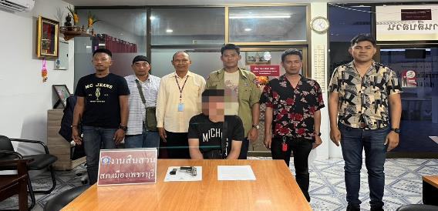

สภ.เมืองเพชรบุรี และ ภ.จว.เพชรบุรี
วันที่ 7 ก.พ.67 เวลา 14.00 น. พล.ต.ท.นัยวัฒน์ ผะเดิมชิต ผบช.ภ.7 พร้อมด้วย พล.ต.ต.อุทัย กวินเดชาธร รอง ผบช.ภ.7 ได้เดินทางมาที่ สภ.เมืองเพชรบุรี แถลงข่าวการจับกุมผู้ต้องหาตามหมายจับ ศาลจังหวัดเพชรบุรีที่ จ.47/2567 ลงวันที่ 30 มกราคม 2567 คดีอาญาที่ 68/2567 ในความผิดฐาน ฆ่าผู้อื่นโดยเจตนา พื้นที่ สภ.เมืองเพชรบุรี จว.เพชรบุรี เมื่อวันที่ 30 มกราคม 2567 เวลาประมาณ 08.20 น.
พล.ต.ต.กิตติ สุขสมภักดิ์ ผบก.ภ.จว.เพชรบุรี, พ.ต.อ.กานต์ ธรรมเกษม รอง ผบก.ภ.จว.เพชรบุรี พ.ต.อ.ธานินทร์ ฉัตรเจริญพร รอง ผบก.ภ.จว.เพชรบุรี, พ.ต.อ.ธัญญะ ครุฑเผือก รอง ผบก.ภ.จว.เพชรบุรี, พ.ต.อ.พงษ์ศิริ เก่งนอก ผกก.สืบสวน ภ.จว.เพชรบุรี, พ.ต.อ.วันชัย ขาวรัมย์ ผกก.สภ.เมืองเพชรบุรี และข้าราชการตำรวจที่เกี่ยวข้อง เข้าร่วมการแถลงข่าว เหตุ 241 นายสุทัศน์ ลบโฉม อายุ 30 ปี บ้านเลขที่ 13 ม.3 ต.หัวสะพาน อ.เมือง จ.เพชรบุรี เหตุเกิด วันที่ 30 มกราคม 2567 เวลาประมาณ 08.20 น. ที่บริเวณถนนเพชรเกษมขาเข้า กรุงเทพ ฯ หน้าปั้มพีทีหัวสะพาน โดยได้จับกุมตัว นายภีมวัจน์ หรืออาร์ม เมฆาลัย ผู้ก่อเหตุได้ ณ สภ.เมืองเพชรบุรี
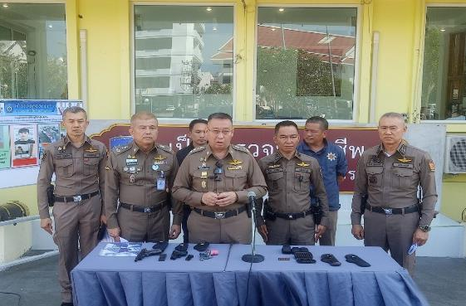

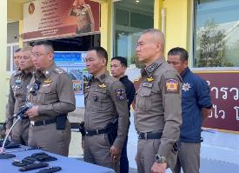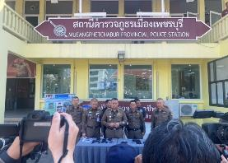
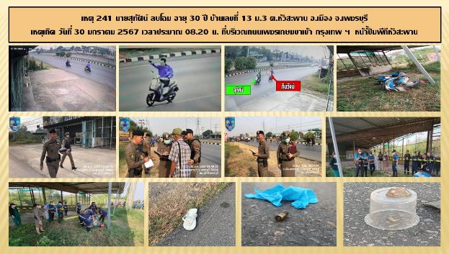

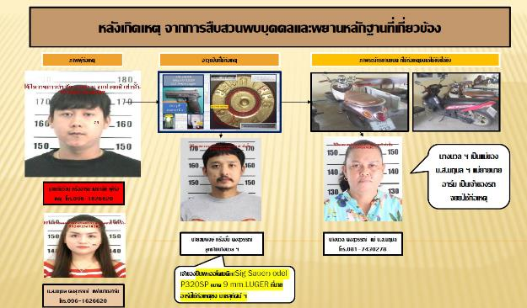

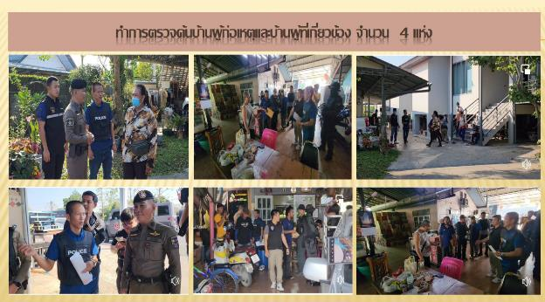

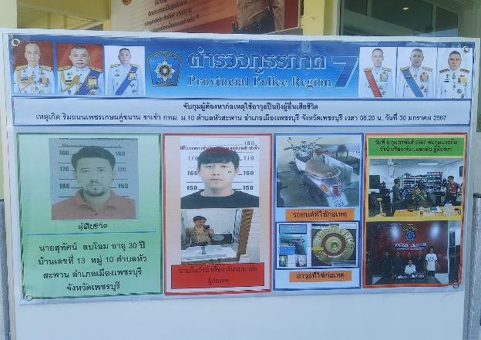

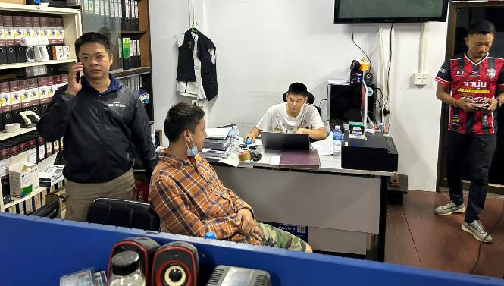

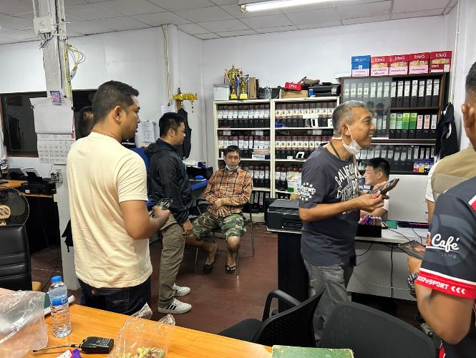

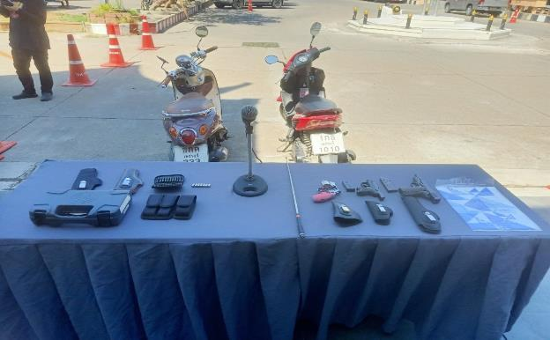

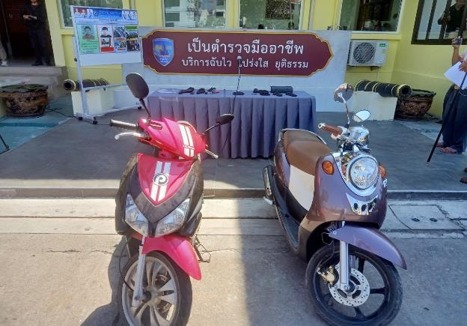

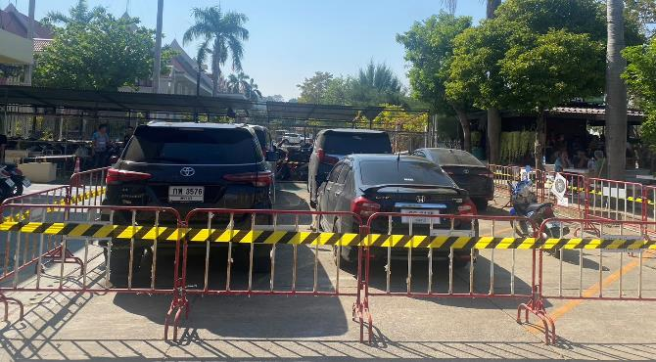

ตรวจยึดรถและดำเนินคดีตามกฎหมายกับผู้ที่พาผู้ต้องหาหลบหนี
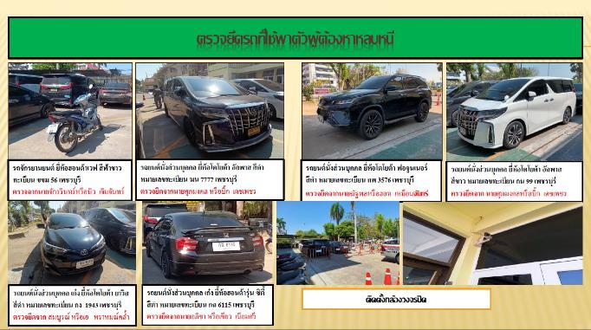

สภ.เมืองเพชรบุรี
เรียน ผู้บังคับบัญชา เพื่อโปรดทราบ
ภายใต้อำนวยการของ พ.ต.อ.วันชัย ขาวรัมย์ ผกก.สภ.เมืองเพชรบุรี ,พ.ต.ท.พิเชษฐ์ ชัยมาลา รอง ผกก.สส.ฯ
วันที่ 7 ก.พ.2567 เวลาประมาณ 13.30 น. พ.ต.ท.ธเนตร หนูกลัด สว.สส.สภ.เมืองเพชรบุรี พร้อมเจ้าหน้าที่ตำรวจชุดสืบสวน ได้ร่วมกันจับกุม นายอรรถพร ผ่องผุด อายุ 29 ปี เลขบัตรประชาชน 1-7099-00869-14-3 ที่อยู่ บ้านเลขที่ 11/2 ม.6 ต.นาพันสาม อ.เมืองเพชรบุรี จ.เพชรบุรี โทร.061-4794184
โดยแจ้งข้อกล่าวหาว่า มีอาวุธปืนไว้ในความครอบครองโดยไม่ได้รับอนุญาต
พร้อมด้วยของกลางดังต่อไปนี้ คือ.
1.อาวุธปืนพกสั้น กึ่งอัตโนมัติ ยี่ห้อ REMINGTON ขนาด .45 หมายเลขทะเบียนปืน พบ2/2220 หมายเลขประจำปืน ไม่ระบุ จำนวน 1 กระบอก
2.อาวุธปืนพกสั้น กึ่งอัตโนมัติ ยี่ห้อ RUGER ขนาด.380 หมายเลขทะเบียนปืน กท 6401094 หมายเลขประจำปืน 380587549 จำนวน 1 กระบอก
3.อาวุธปืนพกสั้น ชนิดลูกโม่ ขนาด.22 ยี่ห้อ SMITH&WESSON หมายเลขทะเบียนปืน กท 622812 หมายเลขประจำปืน 125356 จำนวน 1 กระบอก 4.ซองบรรจุกระสุนปืน ขนาด .45 จำนวน 1 อัน 5.ซองบรรจุกระสุนปืน ขนาด .380 จำนวน 1 อัน 6.ซองพกในสีดำ จำนวน 3 อัน 7.กระเป๋าสีดำจำนวน 1 ใบ 8.ลังกระดาษสีน้ำตาล จำนวน 1 ลัง
เอกสารประกอบการจับกุม
1.ใบอนุญาตให้มีและใช้อาวุธปืน อ.เมือง จ.เพชรบุรี ใบอนุญาตที่ 398/2564 2.ใบอนุญาตให้มีและใช้อาวุธปืน อ.เมือง จ.เพชรบุรี ใบอนุญาตที่ 249/2564 3.ใบอนุญาตให้มีและใช้อาวุธปืน อ.เมือง จ.เพชรบุรี ใบอนุญาตที่ 905/2563
สถานที่จับกุม สภ.เมืองเพชรบุรี ต.คลองกระแชง อ.เมืองเพชรบุรี จ.เพชรบุรี นำตัวผู้ต้องหาส่งพนักงานสอบสวน เพื่อดำเนินการตามกฎหมายต่อไป
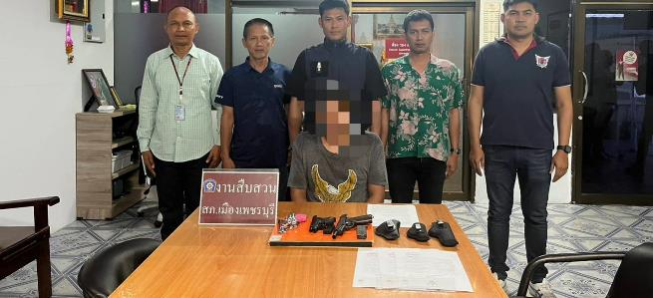

สภ.เมืองเพชรบุรี
เรียน ผู้บังคับบัญชา เพื่อโปรดทราบ
ภายใต้อำนวยการของ พ.ต.อ.วันชัย ขาวรัมย์ ผกก.สภ.เมืองเพชรบุรี ,พ.ต.ท.พิเชษฐ์ ชัยมาลา รอง ผกก.สส.ฯ
วันที่ 8 ก.พ.67 เวลาประมาณ 13.30 น. พ.ต.ท.ธเนตร หนูกลัด สว.สส.สภ.เมืองเพชรบุรี พร้อมเจ้าหน้าที่ตำรวจชุดสืบสวน ได้ร่วมกันจับกุม น.ส.ศศิวรรณ สอนแวว อายุ 26 ปี เลขบัตรประชาชน 1-5399-00616-57-3 อยู่บ้านเลขที่
101/3 หมู่ 2 ต.ร่วมจิต อ.ท่าปลา จ.อุตรดิตถ์ เป็นบุคคลตามหมายจับศาลจังหวัดเพชรบุรี ที่ จ.45/2567 ลง 29 มกราคม 2567 ซึ่งต้องหาว่ากระทำผิดฐาน ยักยอกทรัพย์
สถานที่จับกุม สภ.เมืองเพชรบุรี
นำตัวผู้ต้องหาส่งพนักงานสอบสวน สภ.เมืองเพชรบุรี เพื่อดำเนินการตามกฎหมายต่อไป

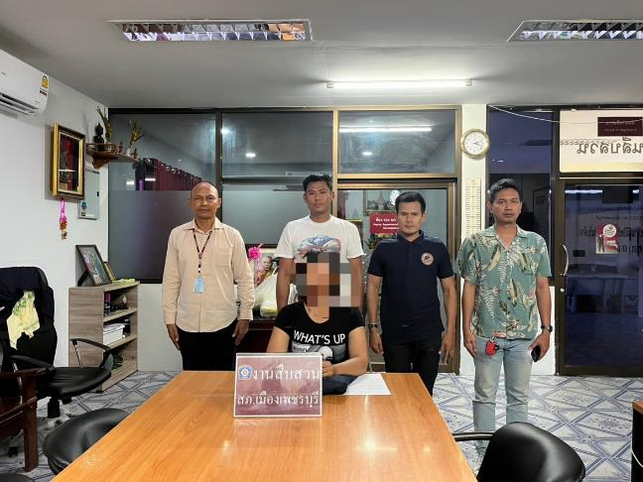

วันที่ 8 ก.พ.67 สืบสวนตรวจสอบสถานที่เกิดเหตุลักทรัพย์
พ.ต.ท.ธเนตร หนูกลัด สว.สสฯ พร้อมชุดสืบสวน ว4 เหตุ111 ลักทรัพย์เงินสด ร้านขายปลา หน้าร้านทอง ป เยาวราช เกตุเกิด 8 ก.พ 67 เวลา 17.30 น. จากการตรวจสอบ กล้องวงจรปิด ยังไม่ทราบตัวผู้ก่อเหตุ

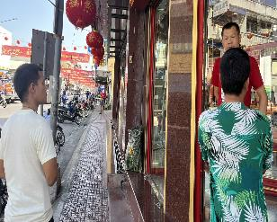

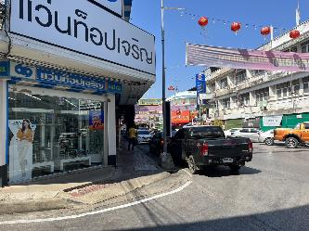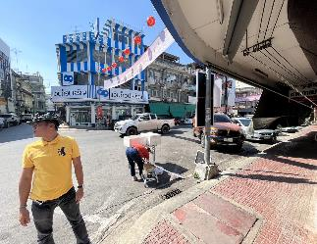

วันที่ 9 ก.พ.67 สืบสวนตรวจสอบสถานที่เกิดเหตุลักทรัพย์
วันที่ 9 ก.พ.2567 เวลา 18.30น.ชุดสืบสวนเวร รับแจ้งจากศูนย์วิทยุ สภ.เมืองเพชรบุรี ว่ามีผู้แจ้ง แจ้งเหตุทาง หมายเลข 0929018010 กนกวรรณแจ้ง กระเป๋าเงินหาย วิทยาลัยอาชีวะ อาคาร 9 ชั้น 1 ห้อง 915 ถนนราชวิถี ตำบลคลองกระแชง อำเภอเมืองเพชรบุรี จังหวัดเพชรบุรี จึงพร้อมด้วย ร.ต.ท.แทนคุณ วิริยะพงศ์ ร้อยเวร 30 และ ด.ต.เพิ่มศักดิ์ กาญจนโรจน์, จ.ส.ต.เจตนิพัทธ์ วิเวกวรรณ์ ผบ.หมู่(ป) สภ.เมืองเพชรบุรี ปฎิบัติหน้าที่สายตรวจรถจักรยานยนต์ มพ.1213 ว.4 ตรวจสอบเบื้องต้น กระเป๋าเงินหายด้านในมีเงินสดประมาณ 5000 บาทและแหวนทองคำ จะได้ดำเนินการสืบสวนหาตัวผู้ก่อเหตุ เพื่อดำเนินการในส่วนที่เกี่ยวข้องต่อไป
จึงเรียนมาเพื่อโปรดทราบ

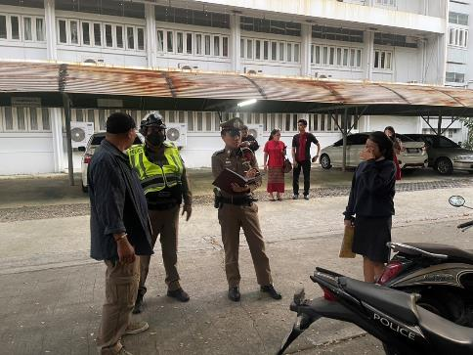

วันที่ 12 ก.พ.67 สืบสวนตรวจสอบสถานที่เกิดเหตุลักทรัพย์
เรียน ผู้บังคับบัญชาเพื่อโปรดทราบ
สภ.เมืองเพชรบุรี ขอรายงานเหตุชิงมรัพย์ ดังนี้
1.วันเวลาที่เกิดเหตุ วันที่ 12 กุมภาพันธ์ 2567 เวลาประมาณ 03.00 น.
2.สถานที่เกิดเหตุ ริมถนนพาณิชย์เจริญ ต.ท่าราบ อ.เมือง จ.เพชรบุรี
3.ผู้เสียหาย นางสุทัตตา หาญณรงค์ อายุ 57 ปี ที่อยู่ 159/2 ม.4 ต.บางครก อ.บ้านแหแหลม จ.เพชรบุรี โทร 083-964-4464
4.ผู้ต้องหา –
5.ทรัพย์สินที่ถูกประทุษร้าย 1.เงินสดประมาณ 10,000 บาท เป็น ธนบัตร ใบละ 20 จำนวน 2,000 บาท และธนบัตรใบละ 100 จำนวน 8,000 บาท 2.โทรศัพท์ ยี่ห้อ ไอโฟน 11 สีเทา ใส่เคสสีม่วง หมายเลข 0834388035 1 เครื่อง 3.กระเป๋าคาดเอว 1 ใบ
6.พฤติการณ์โดยย่อ นางสุทัตตาฯ กำลังเปิดกระโปรงท้ายรถยนต์เก๋ง ยี่ห้อ ฮอนด้า ซิตี้ สีขาว หมายเลขทะเบียน ฆส 2614 กทม. เพื่อเก็บของ จากนั้นรู้สึกเหมือนโดนอะไรจิ่มมาที่ตัวเมื่อหันไปดู พบมีคนร้ายใส่ชุดสีดำ กางเกงสีดำ หมวกอีโหมงสีดำ ใช้อาวุธมีดยาวประมาณ 1 ฝามือจี้เพื่อชิงทรัพย์กระเป๋าคาดเอว จึงร้องให้คนช่วย หลังจากคนร้ายปลดกระเป๋าคาดเอวได้แล้วได้หลบหนีไป มุ่งหน้าทางวัดอุทัย ฯ และได้มี นายสัตยา รัตนะ อาชีพ ขับแก๊บ โทร 080-0057900 ได้ยินเสียงขอความช่วยเหลือและได้ไล่ติดตาม จนถึงบริเวณทางเข้าวัดอุทัยฯแต่ผู้ก่อเหตุหลบหนีไปได้
7.พนักงานสอบสวนผู้รับผิดชอบ ร.ต.อ.ณัฐนันท์ เพ็ชรแท้ รอง(สว.)สอบสวนฯ โทร 0855196154
8.พ.ต.ท.ยุทธนา รัตนพันธ์ รอง ผกก.(สอบสวน)ฯ โทร 085-704-5198
9.พ.ต.อ.วันชัย ขาวรัมย์ ผกก.สภ.เมืองเพชรบุรี โทร 089-687-5777

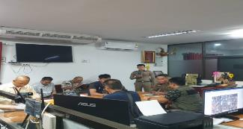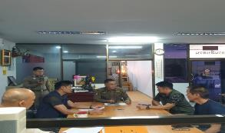

สภ.เมืองเพชรบุรี
เรียน ผู้บังคับบัญชา เพื่อโปรดทราบ
ภายใต้อำนวยการของ พ.ต.อ.วันชัย ขาวรัมย์ ผกก.สภ.เมืองเพชรบุรี ,พ.ต.ท.พิเชษฐ์ ชัยมาลา รอง ผกก.สส.ฯ
วันที่ 12 ก.พ.67 เวลาประมาณ 15.30 น. พ.ต.ท.ธเนตร หนูกลัด สว.สส.สภ.เมืองเพชรบุรี พร้อมเจ้าหน้าที่ตำรวจชุดสืบสวน ได้ร่วมกันจับกุม น.ส.ปุณยวีร์ ทองปุ๋ย อายุ 50 ปี เลขบัตรประชาชน 3-7798-00171-60-4 อยู่บ้านเลขที่
119/7 ถ.เดชานุชิต ต.หัวหิน อ.หัวหิน จ.ประจวบคีรีขันธ์ เป็นบุคคลตามหมายจับศาลจังหวัดเพชรบุรี ที่ จ.159/2562 ลง 30 กรกฎาคม 2562 ซึ่งต้องหาว่ากระทำผิดฐาน ฉ้อโกง
สถานที่จับกุม สภ.เมืองเพชรบุรี
นำตัวผู้ต้องหาส่งพนักงานสอบสวน สภ.เมืองเพชรบุรี เพื่อดำเนินการตามกฎหมายต่อไป

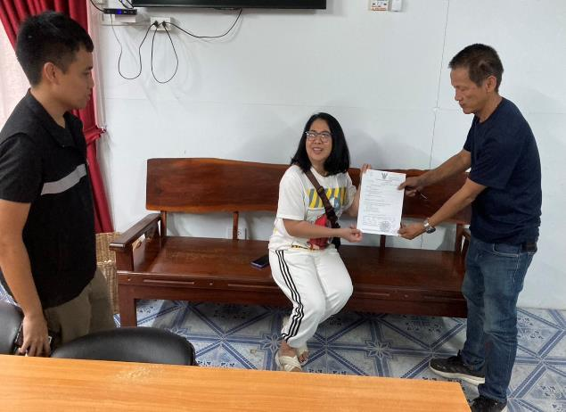

สภ.เมืองเพชรบุรี
เรียน ผู้บังคับบัญชา
วันที่ 13 ก.พ.67 เวลา 18.00 น.สืบสวนเวร พร้อมสายตรวจไร่ส้ม 01 พนักสอบสวนเวร ว.4 ตรวจสอบ กรณีมีผู้แจ้งเหตุลักทรัพย์ รร.ตะวันนา ม.2 ต.ไร่ส้ม อ.เมืองเพชรบุรี จ.เพชรบุรี ตรวจสอบพบ นางสาวธนิดา สร้างเกตุ แจ้งว่าได้วางโทรศัพท์ ยี่ห้อซัมซุง กาแลคซี่ หมายเลข 0969989564 วางไว้ที่ซุ้มนั่งเล่น ในโรงแรม และได้เดินไปทำธุะ ที่อื่น กลับมาโทรศัพท์หายไป สอบถามนายเดิ้ล แจ้งว่า มีชายวัยรุ่น ขับขี่รถจักรยานยนต์ฮอนด้าพีซีเอ็ก สีแดง ทะเบียนเพชรบุรี ทำทีเข้ามาหาเพื่อน ถามหาคนโน้น คนนี้ และมานั่งอยู่ใกล้จุดเกิดเหตุสักพักได้ขับขี่รถ จยย.ออกไป ต่อมาตนได้เดินมายังจุดวางโทรศัพท์ พบว่าโทรศัพท์ได้หายไป จึงสอบถามนายเติ้ล ลูกน้อง แจ้งว่าเห็นผู้ต้องสงสัยนั่งอยู่ใกล้มีท่าทีพิรุธ แล้วขับรถออกไป สืบสวนได้ทำการสืบทราบ ตัวผู้ก่อเหตุและ จะได้ทำการสืบสวนตรวจสอบรวบรวมข้อมูล พยานหลักฐาน เพื่อจะได้ดำเนินการตามขั้นตอนกฏหมายต่อไป
พ.ต.ท.พิรชัช บุญภาย พงส.ผู้รับผิดชอบ สภ.เมืองเพชรบุรี
จึงเรียนมาเพื่อโปรดทราบ
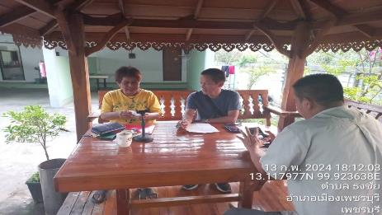

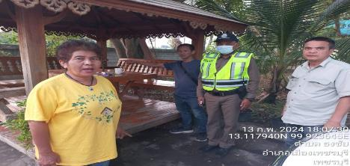

สภ.เมืองเพชรบุรี
เรียน ผู้บังคับบัญชา เพื่อโปรดทราบ
ภายใต้อำนวยการของ พ.ต.อ.วันชัย ขาวรัมย์ ผกก.สภ.เมืองเพชรบุรี ,พ.ต.ท.พิเชษฐ์ ชัยมาลา รอง ผกก.สส.ฯ
วันที่ 13 ก.พ.67 เวลาประมาณ 16.30 น. พ.ต.ท.ธเนตร หนูกลัด สว.สส.สภ.เมืองเพชรบุรี พร้อมเจ้าหน้าที่ตำรวจชุดสืบสวน ได้ร่วมกันจับกุม นายวีระ คำเมฆ อายุ 54 ปี เลขบัตรประชาชน 3-5301-00579-28-1
ที่อยู่บ้านเลขที่ 154 ม.3 ต.ช่องสะแก อ.เมืองเพชรบุรี จ.เพชรบุรี โทร.0810140742
ข้อหา เสพยาเสพติดให้โทษประเภท 1 (เมทแอมเฟตามีน) โดยผิดกฎหมาย
อาชีพ รับจ้างทั่วไป
สถานที่จับกุม หน้าบ้านเลขที่ 154 ม.3 ต.ช่องสะแก อ.เมือง จ.เพชรบุรี
นำตัวผู้ต้องหาส่งพนักงานสอบสวน สภ.เมืองเพชรบุรี เพื่อดำเนินการตามกฎหมายต่อไป
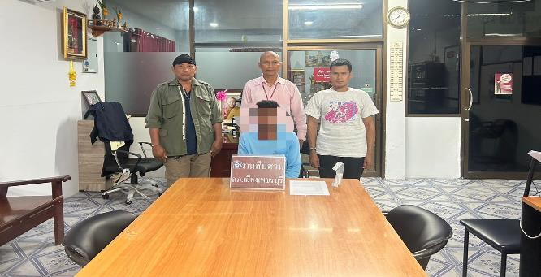

สภ.เมืองเพชรบุรี
เรียน ผู้บังคับบัญชา เพื่อโปรดทราบ
ภายใต้อำนวยการของ พ.ต.อ.วันชัย ขาวรัมย์ ผกก.สภ.เมืองเพชรบุรี, พ.ต.ท.พิเชษฐ์ ชัยมาลา รอง ผกก.สส.ฯ
วันที่ 14 ก.พ.67 เวลาประมาณ 09.30 น. พ.ต.ท.ธเนตร หนูกลัด สว.สส.สภ.เมืองเพชรบุรี พร้อมเจ้าหน้าที่ตำรวจชุดสืบสวน ได้ร่วมกันจับกุม นายสุชาติ คำเมฆ อายุ 44 ปี เลขบัตรประชาชน 3-5301-00579-34-5
ที่อยู่บ้านเลขที่ 154 ม.3 ต.ช่องสะแก อ.เมืองเพชรบุรี จ.เพชรบุรี โทร.0889149606 อาชีพ รับจ้างทั่วไป
ข้อหา เป็นผู้ขับขี่ยานพาหนะ(รถจักรยานยนต์) เสพยาเสพติดให้โทษประเภท 1 (เมทแอมเฟตามีน) โดยผิดกฎหมาย และเสพยาเสพติดให้โทษประเภท 1 (เมทแอมเฟตามีน) โดยผิดกฎหมาย
สถานที่จับกุม หน้าบ้านเลขที่ 154 ม.3 ต.ช่องสะแก อ.เมือง จ.เพชรบุรี
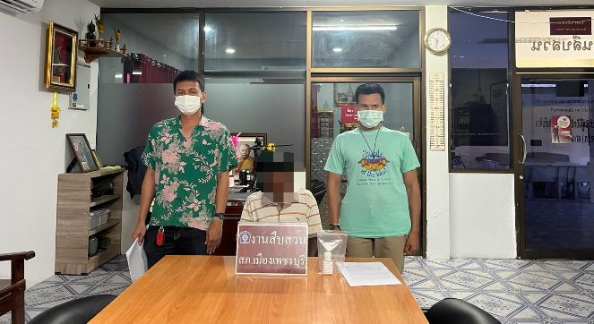

สภ.เมืองเพชรบุรี เรียนผู้บังคับบัญชา
วันที่ 15 ก.พ.67 เวลา 16.00น.ด้วยเมื่อวันที่ 14 ก.พ.2567 เวลา 22.45น.เจ้าหน้าที่ตำรวจได้รับแจ้งจากศูนย์วิทยุ 191 เพชรบุรี ข้อความ ได้ยินยิงปืน ใกล้หออบอุ่นใจ ซอย 7 บ้านเพรียง 6-7 นัด ไม่เห็นคนยิง น่าจะอยู่ในหอชั้นสอง ไม่รู้จักชื่อ ชั้นสอง ห้องติดบันได ขึ้นได้ข้างเดียว ยิงจากในหอ ไม่เห็นปืน เคยทำแบบสองสามรอบแล้ว ไม่แจ้งชื่อไม่สะดวกให้เจ้าหอทราบ” จากการสืบสวนทราบว่าบริเวณที่เกิดเหตุนั้น อยู่บริเวณบ้านเลขที่ 62 ม.4 ต.โพไร่หวาน อ.เมือง จ.เพชรบุรี วันนี้ 15 ก.พ.2567 เวลาประมาณ 16.00 น.เจ้าหน้าที่ตำรวจชุดสืบสวน สภ.เมืองเพชรบุรี ได้นำหมายค้นศาลจังหวัดเพชรบุรีที่ 127/2567 ลงวันที่ 15 ก.พ.2567 ทำการตรวจบ้านเลขที่ 62 ม.4 ต.โพไร่หวาน อ.เมือง จ.เพชรบุรี ผลการตรวจค้นพบ 1.ปืนแบลงค์กัน ยี่ห้อAk-saarms Ak 1911 ขนาด 9 มม. จำนวน 1 กระบอก 2.ซองบรรจุกระสุนปืน ขนาด 9 มม. จำนวน 2 อัน 3.กระสุนปืนแบลงค์กัน ขนาด 9 มม.จำนวน 15 นัด 4.กล่องเก็บปืนแบลงค์กัน จำนวน 1 กล่อง 5.กระสุนปืนแบลงค์กัน ขนาด 9 มม. จำนวน 25 นัด 6.ปลอกกระสุนปืนแบลงค์กัน ขนาด 9 มม. จำนวน 7 ปลอกโดยตรวจยึดจาก นายภคพล สรรเสริญ อายุ 39 ปี ที่อยู่ 22/105 ซอยอาจณรงค์ต.คลองเตย เขตลองเตย จ.กรุงเทพฯ เลขประจำตัวประชาชน 1-1014-00253-02-8 สถานที่ตรวจยึด บ้านเลขที่ 62 ม.4 ต.โพไร่หวาน อ.เมือง จ.เพชรบุรี เจ้าหน้าที่ตำรวจจึงได้ตรวจยึดของกลางไว้ เพื่อส่งตรวจพิสูจน์ และได้จัดทำบันทึกการตรวจยึดนำส่งพนักงานสอบสวน สภ.เมืองเพชรบุรี เพื่อดำเนินการต่อไป
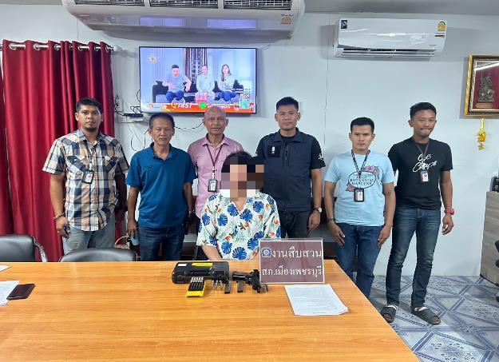

สืบสวน สภ.เมืองเพชรบุรี
เรียน ผู้บังคับบัญชา
วันที่ 15 ก.พ.67 เวลา 16.00 น.ด้วยเมื่อวันที่ 14 ก.พ.2567 เวลา 22.45น.เจ้าหน้าที่ตำรวจได้รับแจ้งจากศูนย์วิทยุ 191 เพชรบุรี ข้อความ ได้ยินยิงปืน ใกล้หออบอุ่นใจ ซอย 7 บ้านเพรียง 6-7 นัด ไม่เห็นคนยิง น่าจะอยู่ในหอชั้นสอง ไม่รู้จักชื่อ ชั้นสอง ห้องติดบันได ขึ้นได้ข้างเดียว ยิงจากในหอ ไม่เห็นปืน เคยทำแบบสองสามรอบแล้ว ไม่แจ้งชื่อไม่สะดวกให้เจ้าหอทราบ” จากการสืบสวนทราบว่าบริเวณที่เกิดเหตุนั้น อยู่บริเวณบ้านเลขที่ 62 ม.4 ต.โพไร่หวาน อ.เมือง จ.เพชรบุรี วันนี้ 15 ก.พ.2567 เวลาประมาณ 16.00 น.เจ้าหน้าที่ตำรวจชุดสืบสวน สภ.เมืองเพชรบุรี ได้นำหมายค้นศาลจังหวัดเพชรบุรีที่ 127/2567 ลงวันที่ 15 ก.พ.2567 ทำการตรวจบ้านเลขที่ 62 ม.4 ต.โพไร่หวาน อ.เมือง จ.เพชรบุรี ผลการตรวจค้นพบ 1.ปืนแบลงค์กัน ยี่ห้อAk-saarms Ak 1911 ขนาด 9 มม. จำนวน 1 กระบอก 2.ซองบรรจุกระสุนปืน ขนาด 9 มม. จำนวน 2 อัน 3.กระสุนปืนแบลงค์กัน ขนาด 9 มม.จำนวน 15 นัด 4.กล่องเก็บปืนแบลงค์กัน จำนวน 1 กล่อง 5.กระสุนปืนแบลงค์กัน ขนาด 9 มม. จำนวน 25 นัด 6.ปลอกกระสุนปืนแบลงค์กัน ขนาด 9 มม. จำนวน 7 ปลอกโดยตรวจยึดจาก นายภคพล สรรเสริญ อายุ 39 ปี ที่อยู่ 22/105 ซอยอาจณรงค์ต.คลองเตย เขตลองเตย จ.กรุงเทพฯ เลขประจำตัวประชาชน 1-1014-00253-02-8 สถานที่ตรวจยึด บ้านเลขที่ 62 ม.4 ต.โพไร่หวาน อ.เมือง จ.เพชรบุรี เจ้าหน้าที่ตำรวจจึงได้ตรวจยึดของกลางไว้ เพื่อส่งตรวจพิสูจน์ และได้จัดทำบันทึกการตรวจยึดนำส่งพนักงานสอบสวน สภ.เมืองเพชรบุรี เพื่อดำเนินการต่อไป

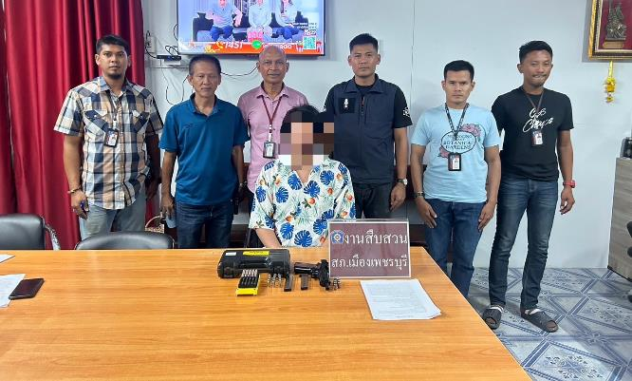

วันที่ ๑๕ กุมภาพันธ์ ๒๕๖๗ เวลา ๑๒.๒๕ น. ภายใต้การอำนวยการของ พ.ต.อ.วันชัย ขาวรัมย์ ผกก.สภ.เมืองเพชรบุรี ,พ.ต.ท.พิเชษฐ์ ชัยมาลา รอง ผกก.สส.สภ.เมืองเพชรบุรี สั่งการให้ พ.ต.ท.ธเนตร หนูกลัด สว.สส.สภ.เมืองเพชรบุรี พร้อมชุดสืบสวน ร่วมกันทำการจับกวุมตัว นางสาวชื่นสุมน คงทน อายุ ๒๗ ปี เลขบัตรประชาชน ๓-๑๕๙๙-๐๐๒๖๖ ๔๐-๔ บ้านเลขที่ ๕๙ หมู่ ๑ ต.เทวราช อ.ไชโย จว.อ่างทอง โดยจับกุมตามหมายจับศาลจังหวัดเพชรบุรี ที่ ๑๙๓๔/๒๕๖๖ ลงวันที่ ๑๑ เมษายน ๒๕๖๖ ซึ่งต้องหาว่ากระทำความผิดฐาน "ร่วมกันฉ้อโกงประชาชน, และโดยทุจริตหรือโดยหลอกหลวงนำเข้าสู่สระบบคอมพิวเตอร์ซึ่งข้อมูลคอมพิวเตอร์ที่บิดเบือนหรือปลอมไม่ว่าทั้งหมดหรือบางส่วน หรือข้อมูลคอมพิวเตอร์อันเป็นเท็จโดยประการที่น่าจะเกิดความเสียหายแก่ ประชาชน” สถานที่จับกุม หน้าเพิ่งพักไม่มีเลขที่ ข.สามเรือนบูรพา 6 หมู่ 4 ต.บางจัก อ.วิเศษชัยชาญ จ.อ่างทอง นำตัวส่งพนักงานสอบสวน สภ.เมืองเพชรบุรี ดำเนินการตามกฏหมายต่อไป จึงเรียนมาเพื่อโปรดทราบ
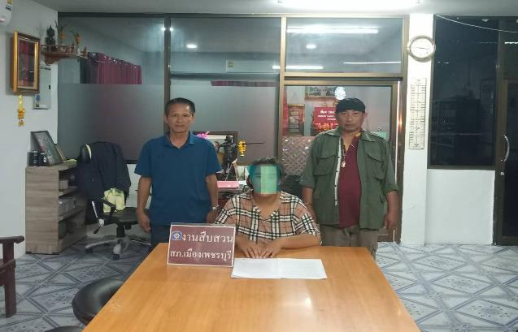

ตรวจสอบบุคคลหาย
สภ.เมืองเพชรบุรี
เรียน ผู้บังคับบัญชา เพื่อโปรดทราบ
วันที่ 16 ก.พ. 67 เวลา 10.25 น.พ.ต.ท.ธเนตร หนูกลัด สว.สส.ฯ,พร้อมเวรสืบสวน ว.4 ตรวจสอบกล้องวงจรปิด หมู่บ้านเกื้อนภา กรณีนายชัยวัตน์ หงษาไชย หายตัวและเข้าตรวจสอบและรวบร่วมภาพจากกล้องฯ ตามเส้นทางที่เกี่ยวข้องเพื่อสืบหาบุคคลดังกล่าวต่อไป
จึงเรียนมาเพื่อโปรดทราบ
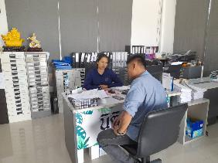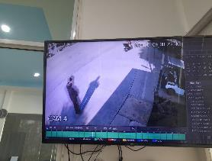

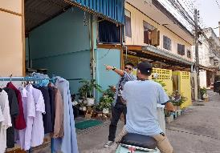

ตรวจสอบบุคคลหาย
สภ.เมืองเพชรบุรี
เรียน ผู้บังคับบัญชา เพื่อโปรดทราบ
วันที่ 17 ก.พ.67 เวลา 15.00 น.พ.ต.ท.ธเนตร หนูกลัด สว.สส.ฯ,พร้อมชุดสืบสวน ว.4 ตรวจสอบกล้องวงจรปิด สี่แยกโรบิลสัน กรณีนายชัยวัตน์ หงษาไชย หายตัวและเข้าตรวจสอบและรวบร่วมภาพจากกล้องฯ ตามเส้นทางที่เกี่ยวข้องเพื่อสืบหาบุคคลดังกล่าวต่อไป
จึงเรียนมาเพื่อโปรดทราบ
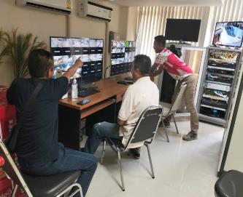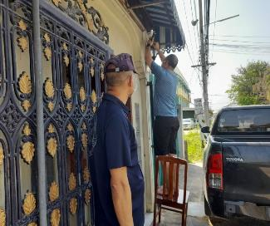
ตรวจสอบบุคคลหาย
สภ.เมืองเพชรบุรี
เรียน ผู้บังคับบัญชา เพื่อโปรดทราบ
วันที่ 18 ก.พ. 2567 เวลา 12.30 น.พ.ต.ท.ธเนตร หนูกลัด สว.สส.ฯ,พร้อมเวรสืบสวน ว.4 ตรวจสอบกล้องวงจรปิด หน้าห้างโรบิลสัน กรณีนายชัยวัตน์ หงษาไชย หายตัวและเข้าตรวจสอบและรวบร่วมภาพจากกล้องฯ ตามเส้นทางที่เกี่ยวข้องเพื่อสืบหาบุคคลดังกล่าวต่อไป
จึงเรียนมาเพื่อโปรดทราบ

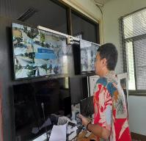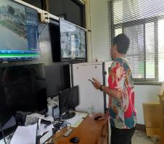
สภ.เมืองเพชรบุรี
เรียนผู้บังคับบัญชา เพื่อโปรดทราบ
วันที่ 18 กุมภาพันธ์ 2567 มีการจับกุมคดีเกี่ยวกับเงินกู้นอกระบบ 1 ราย 1 คน
ภายใต้อำนวยการของ พ.ต.อ.วันชัย ขาวรัมย์ ผกก.สภ.เมืองเพชรบุรี และพ.ต.ท.พิเชษฐ์ ชัยมาลา รอง ผกก.สส.สภ.เมืองเพชรบุรี วันนี้ ( 18 ก.พ.67 เวลา 11.00 น.) ได้สั่งการให้,พ.ต.ท.ธเนตร หนูกลัด พร้อมเจ้าหน้าที่ตำรวจชุดสืบสวน จับกุม นายวิสูตร อินทมอน อายุ 28 ปี อยู่บ้านเลขที่ 367/1 ม.2 ต.ลานสัก อ.ลานสัก จ.อุทัยธานี เลขประจำตัวประชาชน 1-6107-00080-26-3 โดยแจ้งข้อกล่าวหาว่า “ ประกอบสินเชื่อส่วนบุคคล โดยหาซึ่งเงินทุนให้ให้ผู้อื่นกู้ยืมเงินโดยไม่ได้รับอนุญาต ” สถานที่จับกุม ริมถนนสายบ้านขลู่ ม.1 ต.ธงชัย อ.เมืองเพชรบุรี จ.เพชรบุรี นำตัวผู้ต้องหาส่งพนักงานสอบสวนเพื่อดำเนินการตามกฎหมายต่อไป

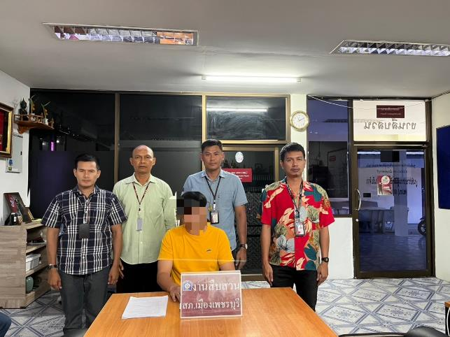

สืบสวน สภ.เมืองเพชรบุรี
เรียน ผู้บังคับบัญชา
วันที่ 19 กุมภาพันธ์ 2567 เวลา 12.25น. ภายใต้การอำนวยการของ พ.ต.อ.วันชัย ขาวรัมย์ ผกก.สภ.เมืองเพชรบุรี ,พ.ต.ท.พิเชษฐ์ ชัยมาลา รอง ผกก.สส.สภ.เมืองเพชรบุรี สั่งการให้ พ.ต.ท.ธเนตร หนูกลัด สว.สส.สภ.เมืองเพชรบุรี พร้อมชุดสืบสวน ร่วมกันทำการจับกวุมตัว นางสาวฐิติญา เกษณา อายุ 18 ปี เลขบัตรประชาชน 1-5799-0116681-4 บ้านเลขที่ 50/1 หมู่ 11 บ.ด้ายหนองหล่ม ต.เวียงชัย อ.เวียงชัย จ.เชียงราย โดยจับกุมตามหมายจับศาลจังหวัดเพชรบุรี ที่ 4/2566 ลงวันที่ 27 มีนาคม 2566 ซึ่งต้องหาว่ากระทำความผิดฐาน "ร่วมกันฉ้อโกงประชาชน, และโดยทุจริตหรือโดยหลอกหลวงนำเข้าสู่สระบบคอมพิวเตอร์ซึ่งข้อมูลคอมพิวเตอร์ที่บิดเบือนหรือปลอมไม่ว่าทั้งหมดหรือบางส่วน หรือข้อมูลคอมพิวเตอร์อันเป็นเท็จโดยประการที่น่าจะเกิดความเสียหายแก่ ประชาชน” สถานที่จับกุม บ้านเลขที่ 50 / 1 หมู่ 11 บ้านด้ายหนองหล่ม ตำบลเวียงชัย อำเภอเวียงชัย จังหวัดเชียงราย ต่อเนื่อง สภ.แม่ลาว (ที่ทำการส่วนแยก) ต.บัวสลี อ.แม่ลาว จ.เชียงราย นำตัวส่งพนักงานสอบสวน สภ.เมืองเพชรบุรี ดำเนินการตามกฎหมายต่อไป
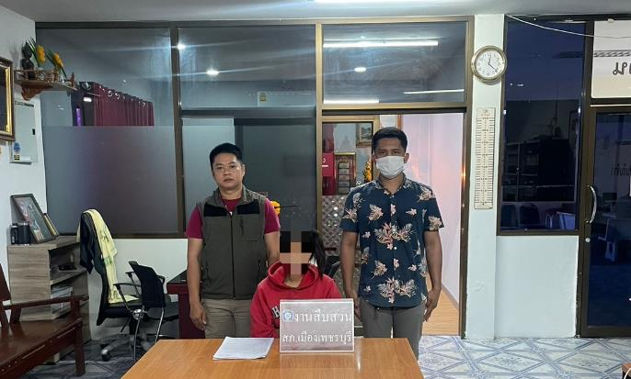

วันที่ 19 ก.พ. 67 ได้มีการจับกุมตัวผู้ต้องหาตามหมายจับ 1 ราย ผู้ต้องหา 1 คน
สืบสวน สภ.เมืองเพชรบุรี
เรียน ผู้บังคับบัญชา เพื่อโปรดทราบ
ภายใต้อำนวยการของ พ.ต.อ.วันชัย ขาวรัมย์ ผกก.สภ.เมืองเพชรบุรี,พ.ต.ท.พิเชษฐ์ ชัยมาลา รอง ผกก.สส.ฯ
ด้วย ตร.กำหนดให้มีการระดมกว่าดล้างอาชญากรรม ระหว่างวันที่ 13 - 22 ก.พ.67 นั้น
วันนี้ (19 ก.พ. 2567) เวลาประมาณ 15.00 น.ได้สั่งการให้ พ.ต.ท.ธเนตร หนูกลัด สว.สส.ฯ พร้อมเจ้าหน้าที่ตำรวจชุดสืบสวน สภ.เมืองเพชรบุรี ได้ร่วมกันจับกุม นายพรเพชร ลาภโพธิ์ทอง อายุ 33 ปี ที่อยู่149/1 ม.2 ต.ธงชัย อ.เมือง จ.เพชรบุรี เลขบัตรประชาชน 1769900209976 พร้อมด้วยของกลางดังต่อไปนี้ คือ.
ตัวอย่างปัสสาวะนายพรเพชรฯ บรรจุขวดพลาสติกมีฝาปิด จำนวน 1 ขวด
ตำแหน่งที่พบของกลาง -ได้จากการยินยอมให้ตรวจปัสสาวะของ นายพรเพชรฯ
เอกสาร/หลักฐาน ประกอบบันทึกการจับกุม
1. บันทึกยินยอมตรวจปัสสาวะ จำนวน 1 แผ่น
2.ภาพถ่ายการตรวจปัสสาวะด้วยชุด NPK Methamphetamine Diagnostic Test Device จำนวน 1 แผ่น
3. ใบรายงานผลการตรวจปัสสาวะจาก รพ.พระจอมเกล้า จังหวัดเพชรบุรี
โดยกล่าวหา -เสพยาเสพติดให้โทษประเภท 1 (เมทแอฟเฟตามีน) โดยผิดกฎหมาย
สถานที่จับกุม ภายในวัดพระทรง ต.ท่าราบ อ.เมือง จ.เพชรบุรี ต่อเนื่อง รพ.พระจอมเกล้า
นำตัวผู้ต้องหาพร้อมของกลางส่งพนักงานสอบสวน สภ.เมืองเพชรบุรี ดำเนินการตามกฎหมายต่อไป
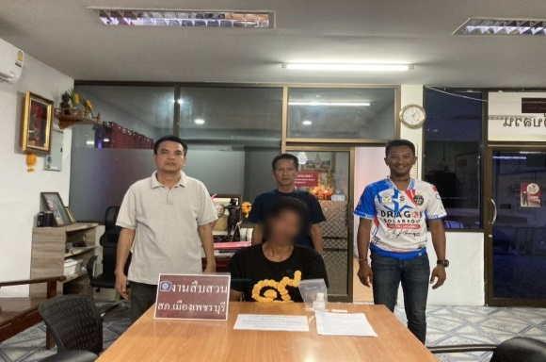

19 ก.พ.67 ได้มีการจับกุมตัวผู้ต้องหา ได้มีการจับกุมตัวผู้ต้องหาตามหมายจับ 1 ราย ผู้ต้องหา 1 คน
สืบสวน สภ.เมืองเพชรบุรี
เรียน ผู้บังคับบัญชา
วันที่ 19 กุมภาพันธ์ 2567 เวลา22.30น. ภายใต้การอำนวยการของ พ.ต.อ.วันชัย ขาวรัมย์ ผกก.สภ.เมืองเพชรบุรี ,พ.ต.ท.พิเชษฐ์ ชัยมาลา รอง ผกก.สส.สภ.เมืองเพชรบุรี สั่งการให้ พ.ต.ท.ธเนตร หนูกลัด สว.สส.สภ.เมืองเพชรบุรี พร้อมชุดสืบสวน ร่วมกันทำการจับกวุมตัว นายไพรัตน์ คชวงษ์ อายุ 59 ปี เลขบัตรประชาชน 3-7110-00301-13-1 บ้านเลขที่ 144 หมู่ 12 ต.หนองปลิง อ.เลาขวัญ จ.กาญจนบุรี โดยจับกุมตามหมายจับศาลจังหวัดเพชรบุรี ที่ จ 196/2566 ลงวันที่ 30 พฤษภาคมาคม 2566 ซึ่งต้องหาว่ากระทำความผิดฐาน "ฉ้อโกงประชาชน, และโดยทุจริตหรือโดยหลอกหลวงนำเข้าสู่สระบบคอมพิวเตอร์ซึ่งข้อมูลคอมพิวเตอร์ที่บิดเบือนหรือปลอมไม่ว่าทั้งหมดหรือบางส่วน หรือข้อมูลคอมพิวเตอร์อันเป็นเท็จโดยประการที่น่าจะเกิดความเสียหายแก่ ประชาชน” สถานที่จับกุม ริมถนนสาธารณะ หมู่ 4 ตำบลหนองปลิง อำเภอเลาขวัญ จังหวัดกาญจนบุรี นำตัวส่งพนักงานสอบสวน สภ.เมืองเพชรบุรี ดำเนินการตามกฏหมายต่อไป
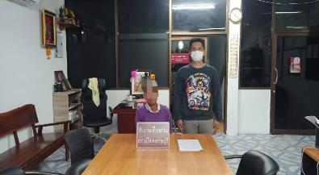

สภ.เมืองเพชรบุรี
เรียน ผู้บังคับบัญชา เพื่อโปรดทราบ
วันที่ 20 ก.พ. 2567 เวลา 09.45 น. เวรสืบสวน ว.4 ตรวจสอบ เหตุ 111 ในตลาดแผงขายปลาสด แยก ธนาคารกรุงเทพ โทร. 0653105888 ญ.111 กระเป๋าตังหาย ร้านขายปลาสด หน้า ธ.กรุงเทพ หน้าวัดมหาธาตุ เงินสด 40000 บาท เอกสารขายของ สงสัยคนที่มาซื้อของเป็นคนบางควาย คุณน้ำผึ้ง แจ้ง
จึงเรียนมาเพื่อโปรดทราบ


20 ก.พ.67 ได้มีการจับกุมตัวผู้ต้องหา “ เสพยาเสพติด(เมทแอมเฟตามีน)โดยไม่ได้รับอนุญาตฯ” จำนวน 3 ราย 3 คน
สภ.เมืองเพชรบุรี
เรียน ผู้บังคับบัญชา เพื่อโปรดทราบ ภายใต้อำนวยการของ พ.ต.อ.วันชัย ขาวรัมย์ ผกก.สภ.เมืองเพชรบุรี ,พ.ต.ท.พิเชษฐ์ ชัยมาลา รอง ผกก.สส.สภ.เมืองเพชรบุรี ตามคำสั่งของ ตร.ให้ทุกหน่วยระดมกวาดล้างอาชญากรรม ระหว่างวันที่ 16-22 ก.พ.25667 นั้น วันนี้ 20 ก.พ.2567 เวลา 12.00 น.ได้สั่งการให้ พ.ต.ท.ธเนตร หนูกลัด สว.สส.สภ.เมืองเพชรบุรี พร้อมเจ้าหน้าที่ตำรวจชุดสืบสวน สภ.เมืองเพชรบุรี จับกุมผู้ต้องหา 3 ราย โดยกล่าวหา -เสพยาเสพติดให้โทษประเภท 1 (เมทแอฟเฟตามีน) โดยผิดกฎหมาย 1.นายวรวิทย์ แววศรีผ่อง อายุ 21 ปี ที่อยู่ 226/5 ถ.ทางรถไฟตะวันตก ต.พระปฐมเจดีย์ อ.เมือง จ.นครปฐม เลขบัตรประชาชน 1769900656859 2.น.ส.มินทิรา หงษ์มัง อายุ 36 ปี ที่อยู่130/1 ม.2 ต.ท่าแร้งออก อ.บ้านแหลม จ.เพชรบุรี เลขบัตรประชาชน 1-7699-00136-41-3 3.นายฐิติ นิลใบ อายุ 30 ปี ที่อยู่48/2 ม.4 ต.ท่าแร้ง อ.บ้านแหลม จ.เพชรบุรี เลขบัตรประชาชน 1-7699-00304-28-6 นำผู้ต้องหาพร้อมของกลางส่งพนักงานสอบสวน สภ.เมืองเพชรบุรี ดำเนินการตามกฎหมายต่อไป

ภาพประกอบ
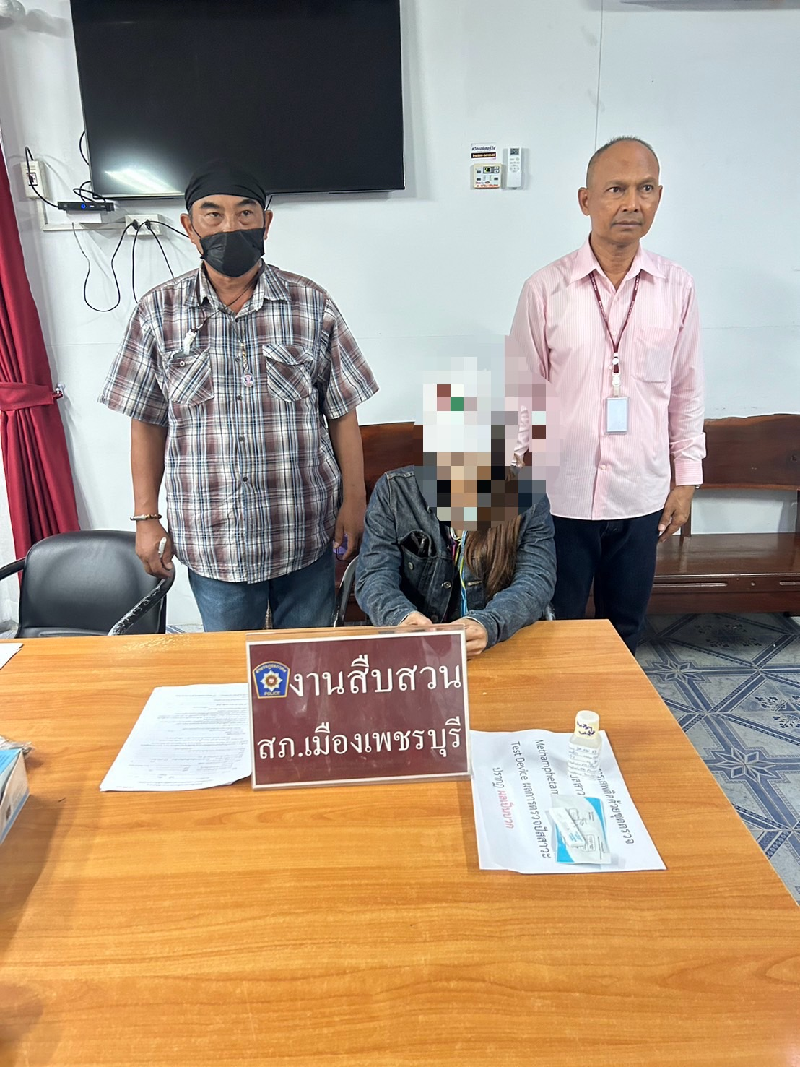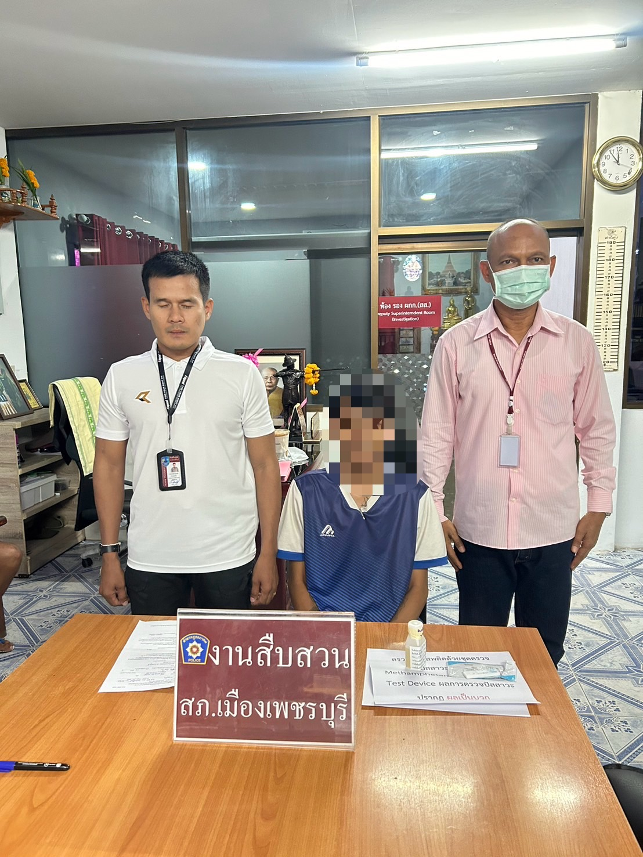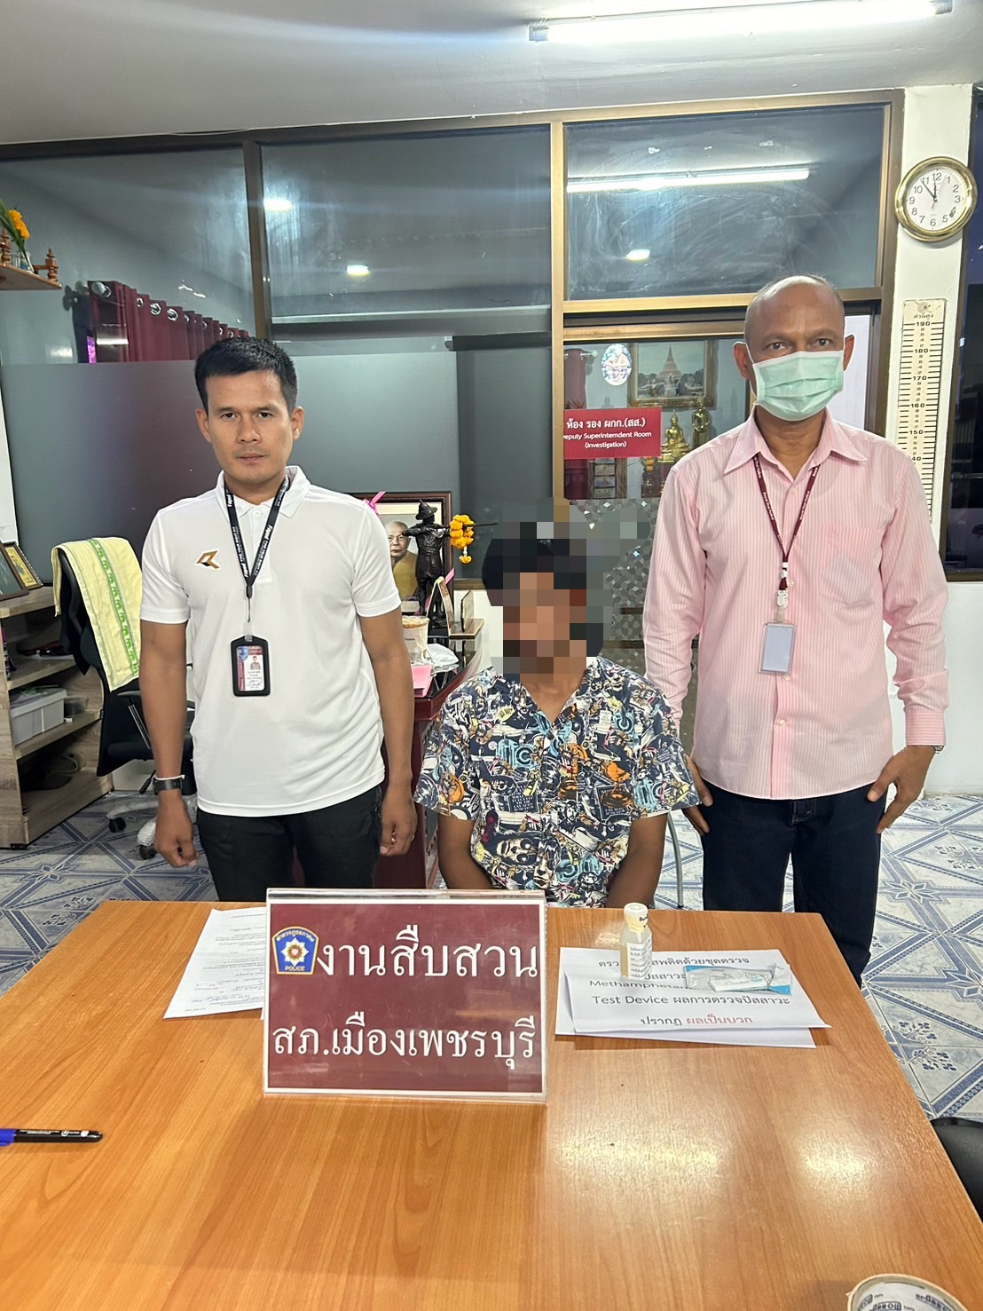

สภ.เมืองเพชรบุรี
เรียน ผู้บังคับบัญชา เพื่อโปรดทราบ ภายใต้อำนวยการของ
พ.ต.อ.วันชัย ขาวรัมย์ ผกก.สภ.เมืองเพชรบุรี ,พ.ต.ท.พิเชษฐ์ ชัยมาลา รอง ผกก.สส.สภ.เมืองเพชรบุรี
ตามคำสั่งของ ตร.ให้ทุกหน่วยระดมกวาดล้างอาชญากรรม ระหว่างวันที่ 16-22 ก.พ.25667 นั้น
วันที่ 20 ก.พ.67 เวลา 12.00 น.ได้สั่งการให้ พ.ต.ท.ธเนตร หนูกลัด สว.สส.สภ.เมืองเพชรบุรี พร้อมเจ้าหน้าที่ตำรวจชุดสืบสวน สภ.เมืองเพชรบุรี น.ส.นภวรรณ ใจบำรุง อายุ 33 ปี เลขบัตรประชาชน 1769900216450 ที่อยู่ 59/41 ม.4 ต.ต้นมะม่วง อ.เมือง จ.เพชรบุรี ตามหมายจับศาลจังหวัดหล่มสัก ที่ 8/2567 ลงวันที่ 16 มกราคม 2567 ซึ่งต้องหาว่ากระทำผิดฐาน ฉ้อโกง โดยการแสดงตนเป็นคนอื่น สถานที่จับกุม หน้าห้องพักเลขที่ 207 โรงแรมตะวันนา ม.2 ต.ไร่ส้ม อ.เมือง จ.เพชรบุรีนำผู้ต้องหาส่งพนักงานสอบสวน สภ.เมืองเพชรบุรี ดำเนินการตามกฎหมายต่อไป

